Wyniki ankiety dla rodziców badającej zadowolenie rodziców ze sposobu realizacji zdalnego nauczania prowadzonego przez
Przedszkole Publiczne nr 2 w Skoczowie.
Marzec 2020r.
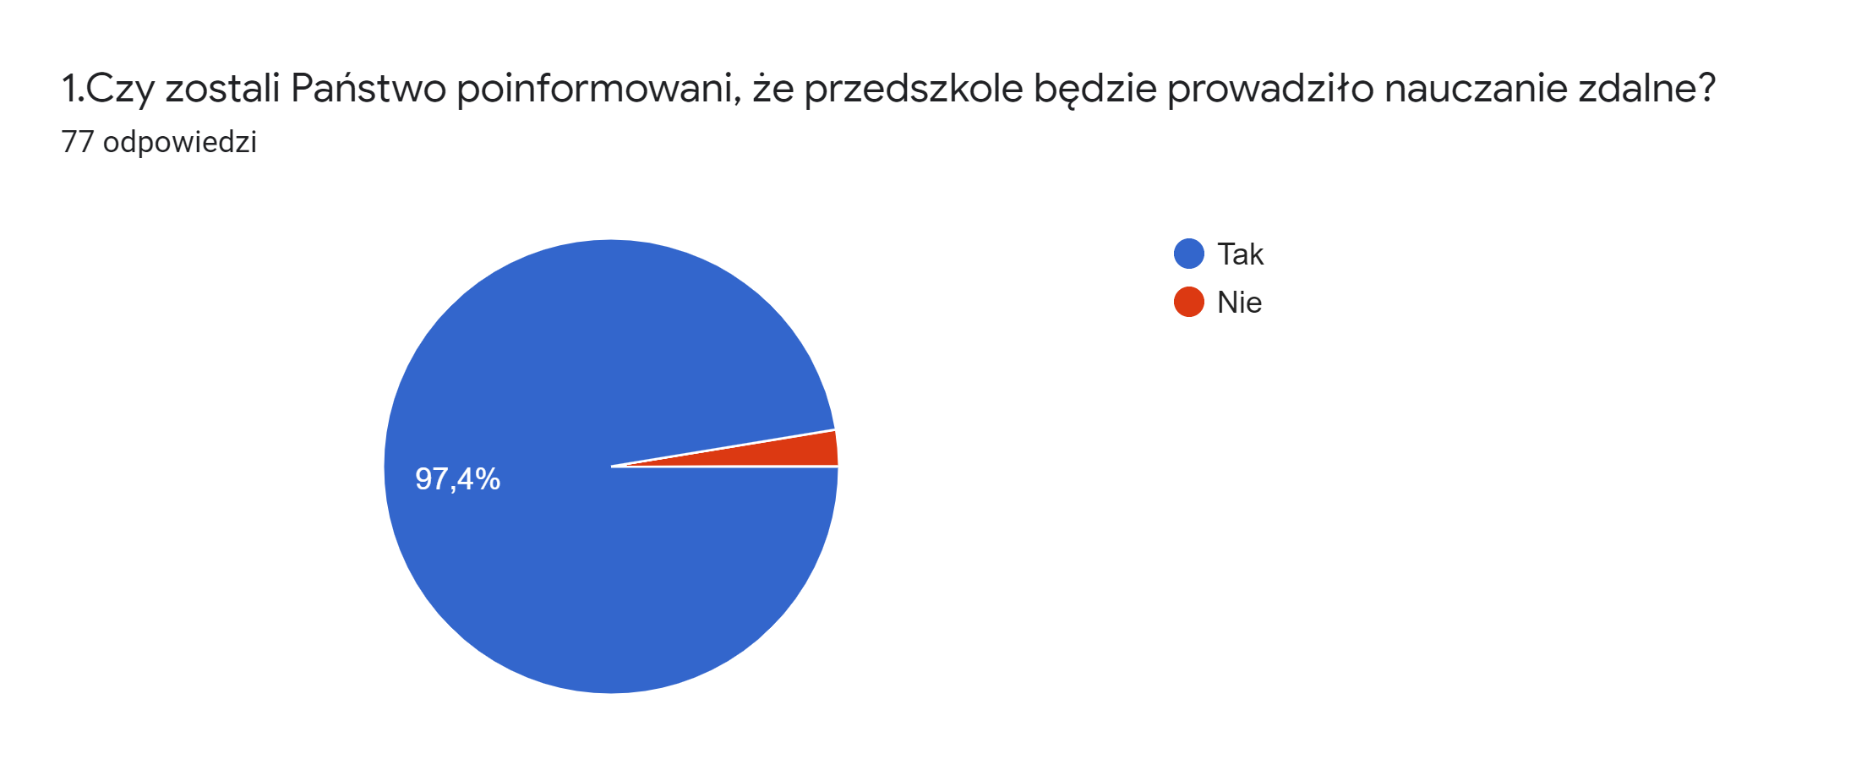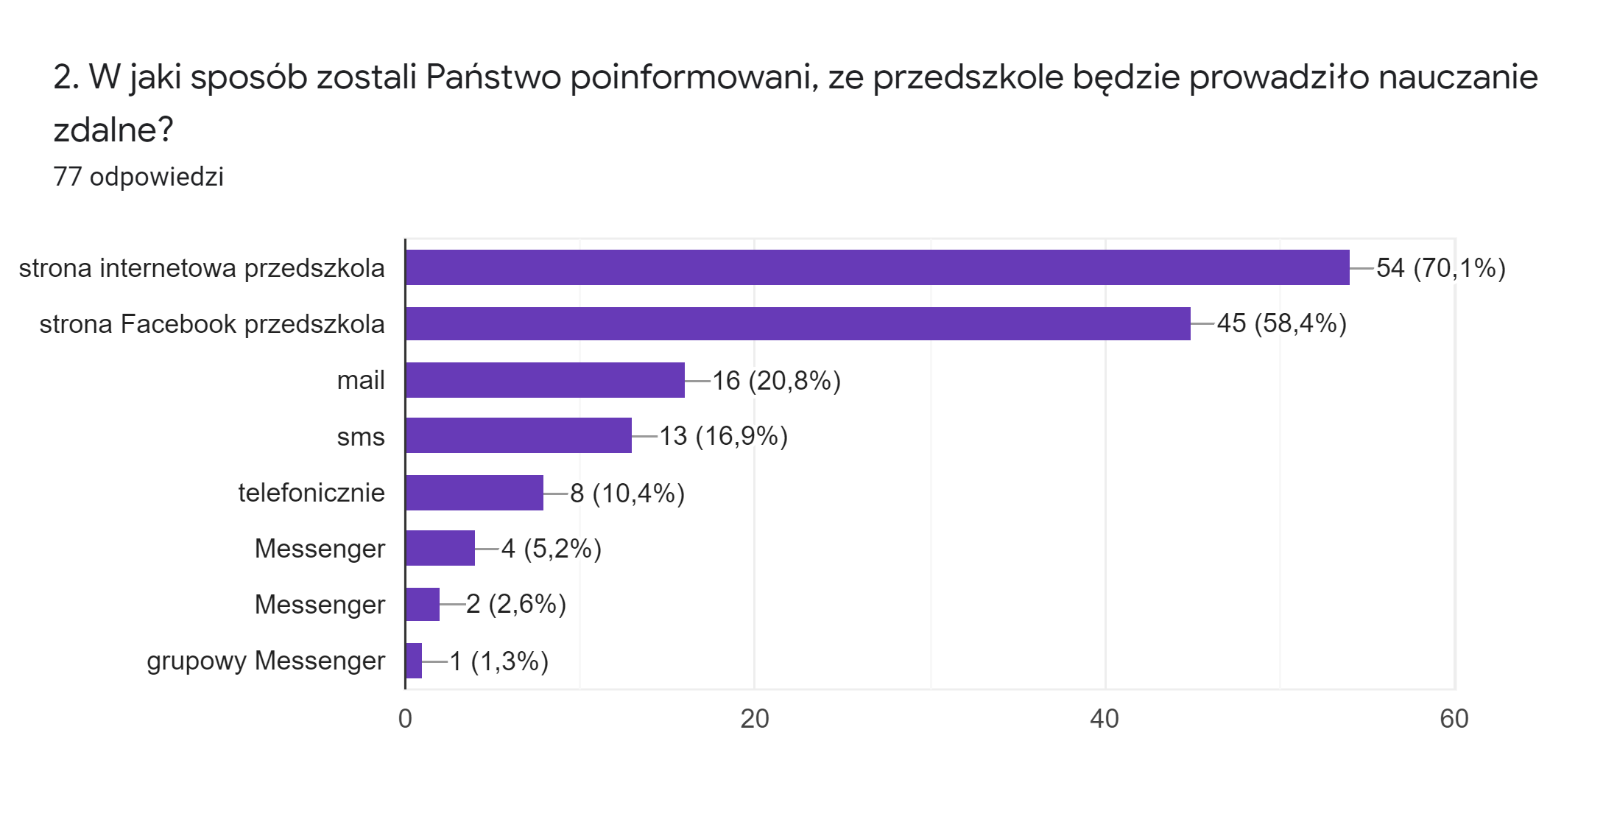

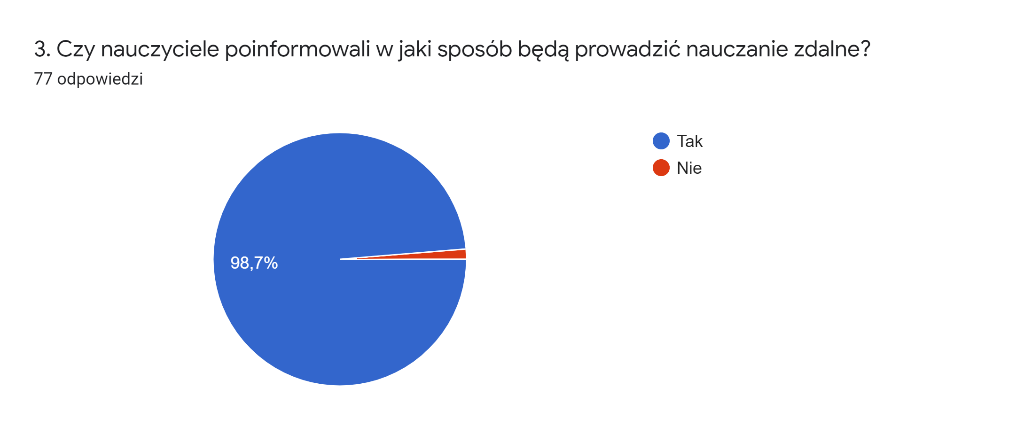

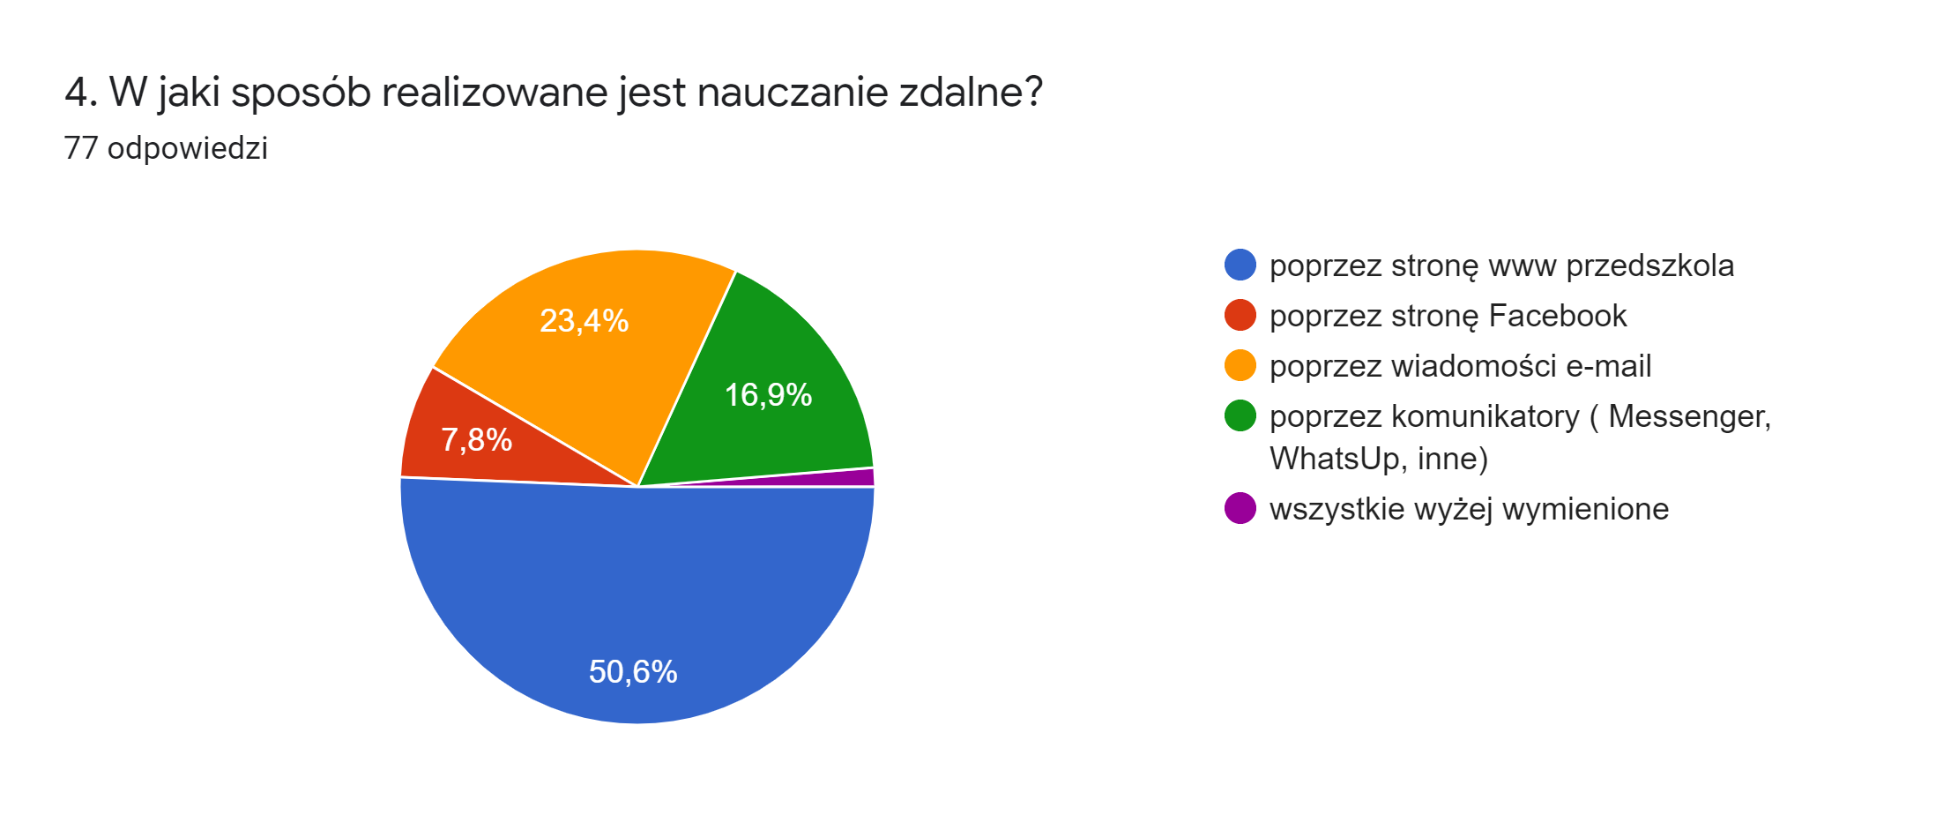

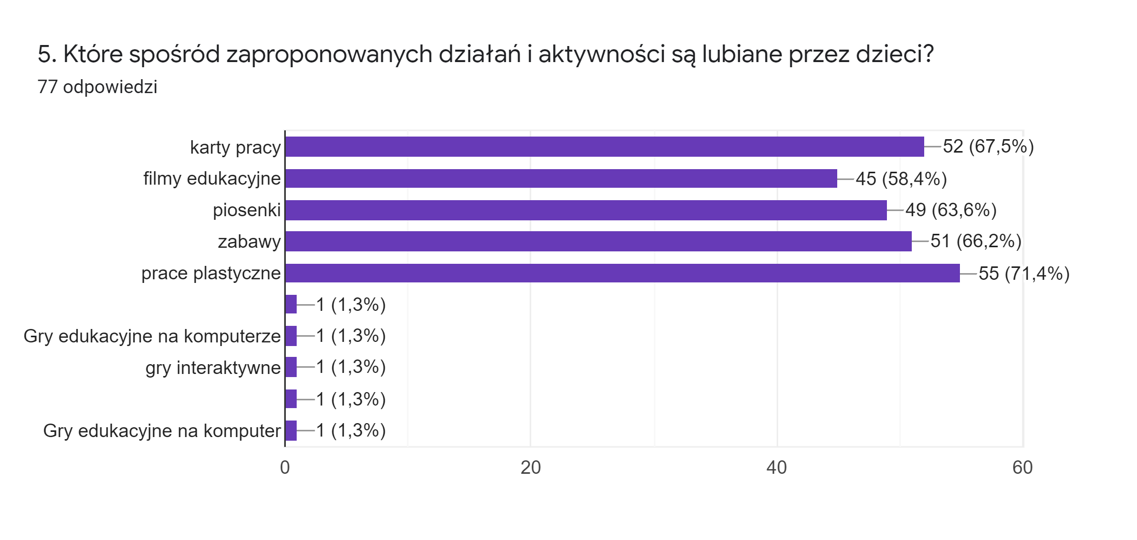

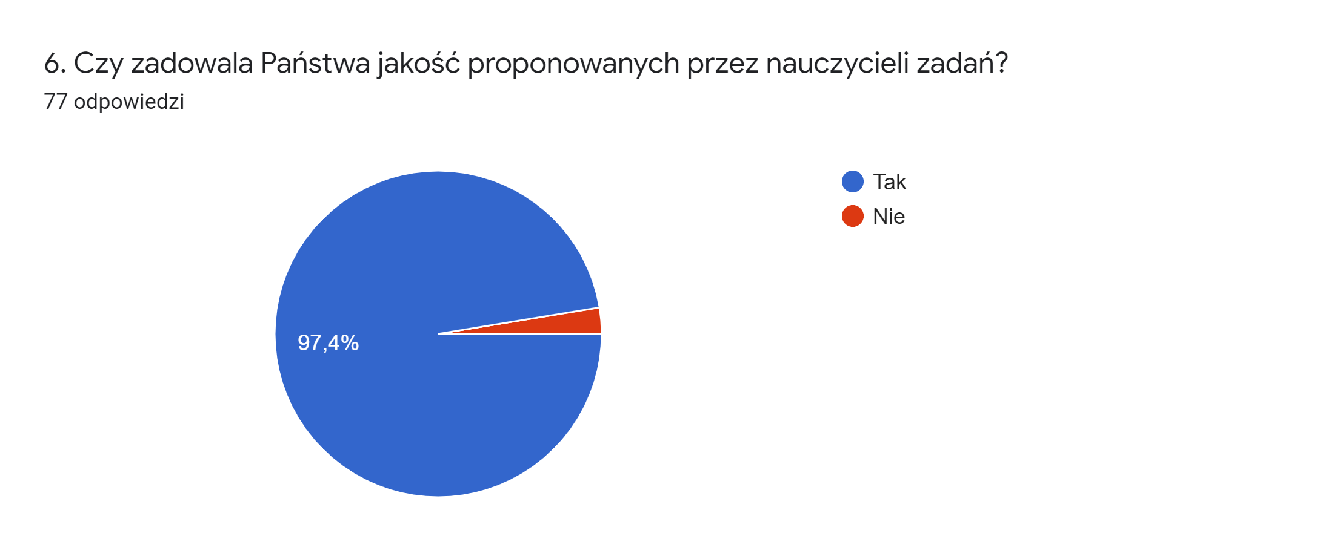

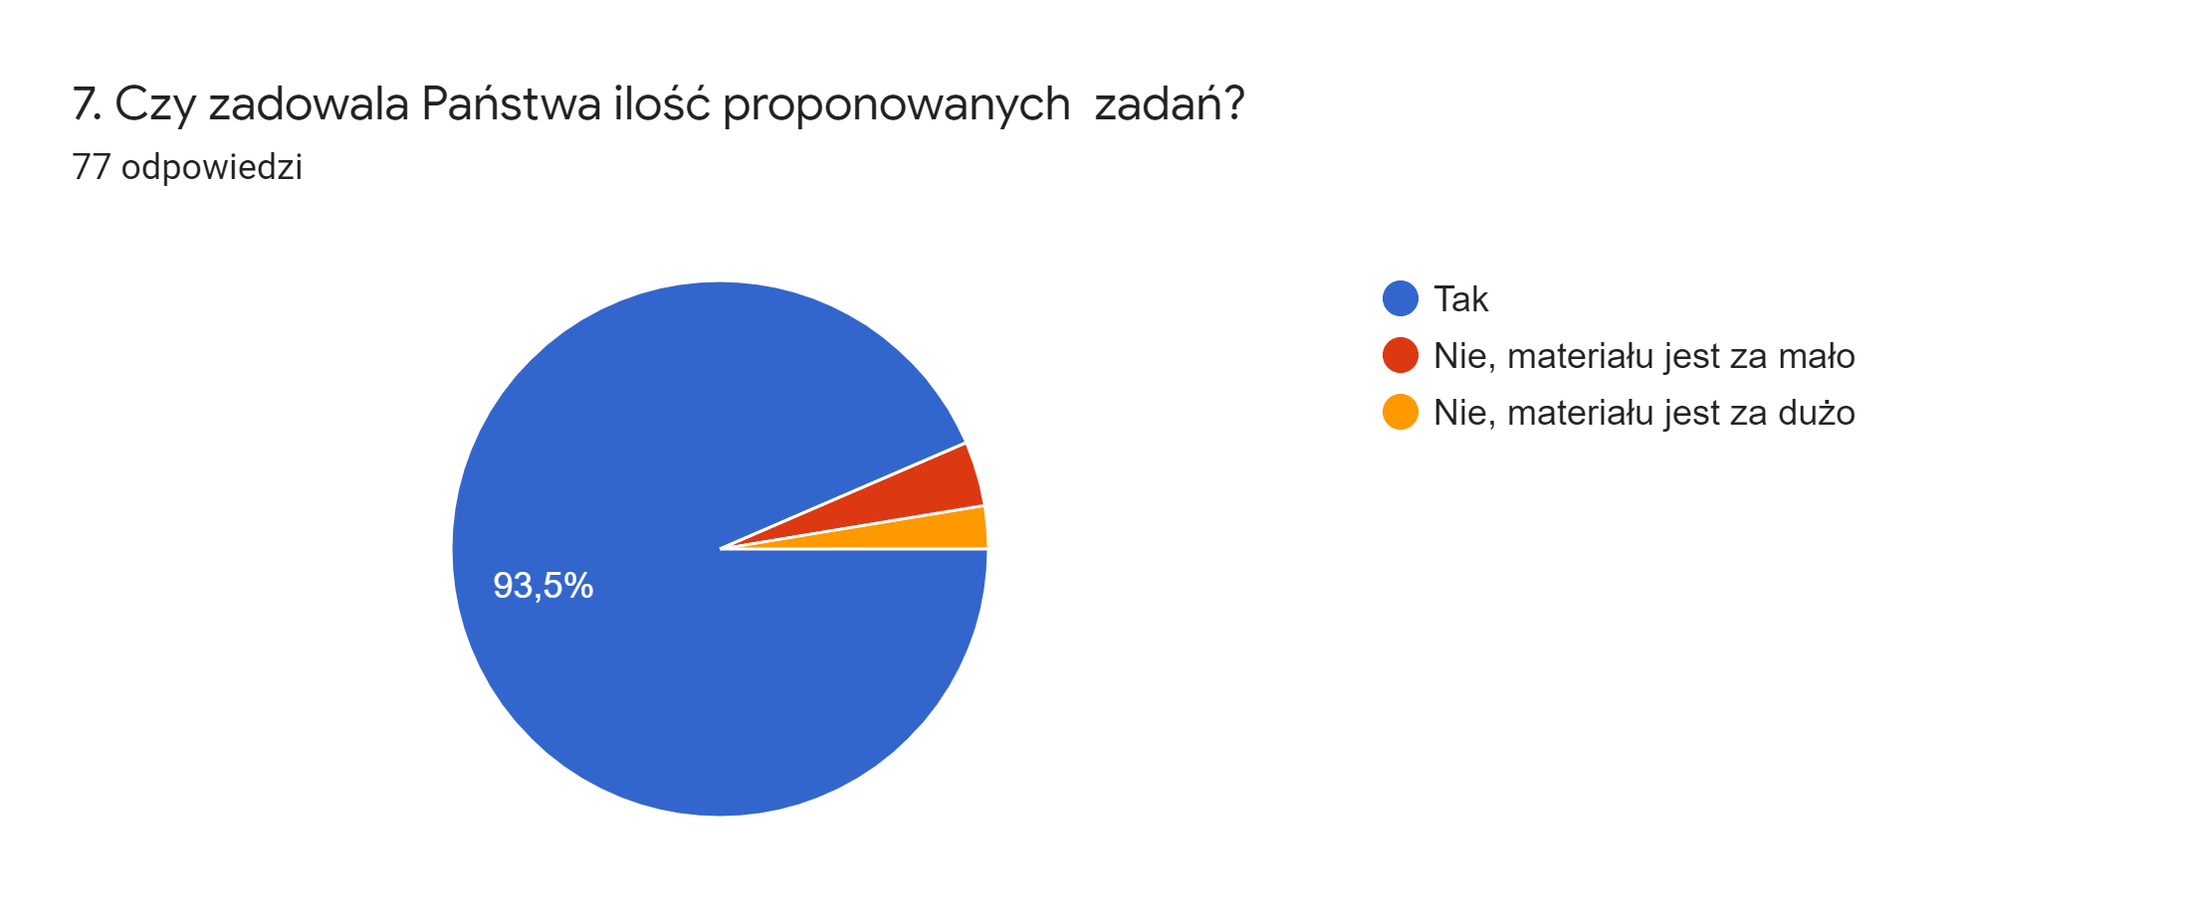

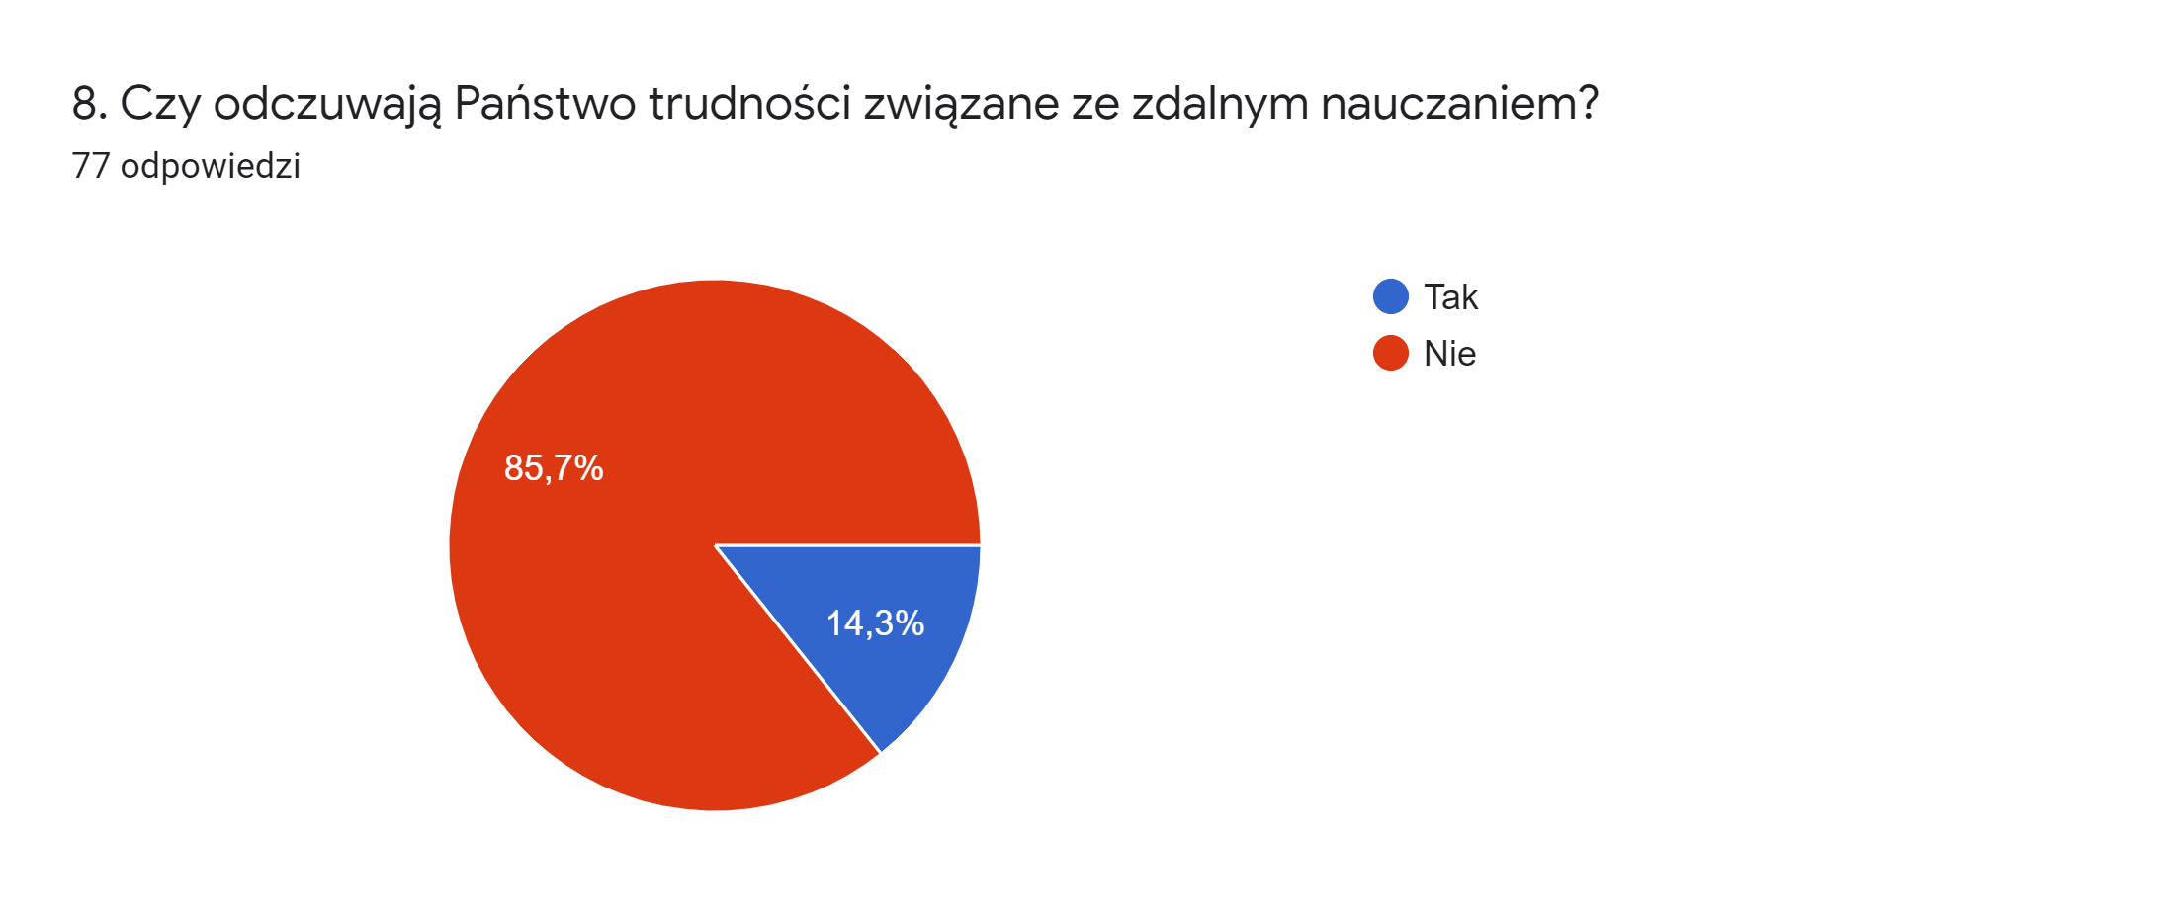

9. Jeżeli na poprzednie pytanie odpowiedzieli Państwo twierdząco, prosimy krótko uzasadnić.9 odpowiedzi

Nie posiadam komputera ani drukarki korzystam w miare mozliwosci z pomocy innych
Dzieci lepiej integrują się w grupie więc łatwiej im się uczyć czegoś z innymi niż tylko z rodzicem nawet w formie zabawy
Jeżeli chodzi o sprawy techniczne i sam proponowany materiał to nie sprawia trudności. Trudność w zdalnym nauczaniu polega bardziej na znalezieniu wolnego czasu gdy rodzice nadal pracują i jest dodatkowo drugie dziecko w wieku szkolnym.
Brak drukarki, niektóre zadania ręcznie maluję
Zdalne nauczanie wymaga dużego udziału rodziców, co przy równoczesnej pracy zawodowej w domu jest kłopotliwe.
Dzieci przedszkolne w warunkach domowych gdzie mają sporo własnych "atrakcji" nie bardzo garną się do prac. Jeśli już zrobi jakieś "lekcje" na stronach www. proponowanych przez przedszkole nie chce już pracować z książką. Kończy się na tym że jednego dnia dajemy radę zrobić 1 rzecz, propozycji jest zdecydowanie więcej. Jako rodzic mam poczucie że dziecko przy mnie robi zdecydowanie mniej niż w przedszkolu. Całe szczęście przekaz z przedszkola jest "proponuję" a nie "należy zrobic" Dzielę czas na naukę dziecka szkolnego i przedszkolnego z czego to drugie więcej czasu "musi" zostać przy zabawkach. Do tego prace plastyczne czy muzyczne rodzeństwo robi razem co oznacza że najczęściej jest to temat szkolny bo obowiązkowy.
Mój mąż i ja w dalszym ciągu pracujemy jest nam ciężko jeszcze po pracy siąść z dzieckiem i się uczyć.
Mamy problem żeby wydrukować zadania.
Trudnosci wynikaja z tego,że nie mamy jak wydrukowac kart pracy

